Город окажет консультационную помощь собственникам 1000 домов, активно участвовавших в голосовании на портале «Активный гражданин»
27.01.2016
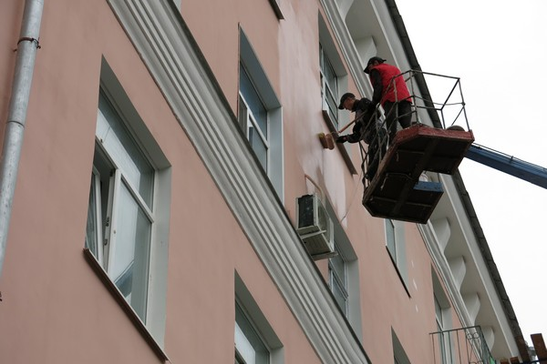
Москва будет оказывать консультационную помощь в выборе варианта накопления средств на капитальный ремонт собственникам тысячи домов в столице. Помощь будет оказываться тем, кто активно принимал участие в голосованиях правительственного проекта «Активный гражданин».
На сайте Фонда капитального ремонта многоквартирных домов города Москвыуже появился список тех домов, которые активно участвовали в голосованиях проекта и выразили желание получать поддержку Москвы.
Напомним, что осенью прошлого года закончилось голосование проекта «Активный гражданин» по вопросу: «Спецсчет для вашего дома. Кому поможет город?», в котором приняли участие около 250 тысяч жителей столицы.

Адрес страницы: http://uao.mos.ru/overhaul/detail/2470626.html
Префектура Южного административного округа города Москвы

